Lampiran 1
Penelitian Terdahulu

No | Nama peneliti | Judul | Variabel | Hasil
1 | (Indah et al., 2016) | Determinan Manajemen Laba Pada Perusahaan BUMN Yang Terdaftar Pada Bursa Efek Indonesia Periode 2012-2016 | Variabel Dependen: Manajemen laba  Variabel Independen: Ukuran Komite Audit, Proporsi Dewan Komisaris Independen, Kepemilikan Institusional, Kepemilikan manajerial. | Ukuran Komite Audit tidak berpengaruh terhadap manajemen laba.  Proporsi Dewan Komisaris Independen tidak berpengaruh terhadap manajemen laba.  Kepemilikan Institusional tidak berpengaruh terhadap manajemen laba.  Kepemilikan manajerial tidak berpengaruh terhadap manajemen laba.
2 | (Herlambang, 2017) | Pengaruh Free Cash Flow Dan Leverage Terhadap Manajemen Laba Dengan Good Corporate Governance Sebagai Variabel Moderasi | Variabel Dependen: Manajemen Laba.  Variabel Independen: Free Cash Flow, Financial Leverage.  Variabel Moderasi: Good Corporate Governance. | Free Cash Flow berpengaruh negatif dan tidak signifikan terhadap manajemen laba.  Financial Leverage berpengaruh negatif dan tidak signifikan terhadap manajemen laba.  Good Corporate Governance tidak memoderasi pengaruh Free Cash Flow terhadap Manajemen Laba.  Good Corporate Governance memperlemah pengaruh Financial Leverage terhadap Manajemen Laba.
3 | (Rice, 2013) | Pengaruh Leverage, Kepemilikan Institusional dan Nilai Perusahaan Terhadap Tindakan Manajemen Laba | Variabel Dependen: Manajemen Laba.  Variabel Independen: Leverage, Kepemilikan Institusional, Ukuran Perusahaan. | Leverage berpengaruh terhadap manajemen laba. Kepemilikan Institusional berengaruh terhadap manajemen laba. Ukuran perusahaan berpengaruh signifikan terhadap manajemen laba.
4 | (Sari & Meiranto, 2017) | Pengaruh Perilaku Opportunistik, Mekanisme Pengawasan, Dan Financial Distress Terhadap Manajemen Laba | Variabel Dependen: Manajemen Laba.  Variabel Independen: Perilaku Oppurtunistik (FCF), Perilaku Oppurtunistik (Profitabilitas), Mekanisme Pengawasan, Financial Distress. | Perilaku oppurtunistik (FCF) berpengaruh negatif terhadap manajemen laba.  Perilaku oppurtunistik (Profitabilitas) berpengaruh positif terhadap manajemen laba.  Mekanisme pengawasan tidak berpengaruh negatif dan signifikan terhadap manajemen laba. Financial distress berpengaruh positif dan signifikan terhadap manajemen laba.
5 | (Rizka Riadiani & Wahyudin, 2015) | Pengaruh Good Corporate Governance Terhadap Manajemen Laba Dengan Financial Distress Sebagai Intervening | Variabel Dependen: Manajemen Laba.  Variabel Independen: Good Corporate Governance.  Variabel Intervening: Financial Distress. | Good Corporate Governance tidak berpengaruh terhadap manajemen laba.  Setelah dimediasi Good Corporate Governance berpengaruh negatif signifikan terhadap manajemen laba.
6 | (I. K. Gunawan et al., 2015) | Pengaruh Ukuran Perusahaan, Profitabilitas, dan Leverage Terhadap Manajemen Laba pada Perusahaan Manufaktur yang terdaftar Di BEI | Variabel Dependen: Manajemen Laba  Variabel Independen: Ukuran perusahaan, Profitabilitas, Leverage | Ukuran perusahaan tidak berpengaruh terhadap manajemen laba.  Profitabilitas tidak berpengaruh terhadap manajemen laba,  Leverage tidak berpengaruh terhadap manajemen laba
7 | (Hapsoro & Hartomo, 2016) | Keberadaan Corporate Governance Sebagai  Variabel Moderasi Pengaruh Financial Distress Terhadap Earnings Management | Variabel dependen : Earnings management  Variabel independen : Distress1, Distress2, Distress3  Variabel Moderasi : Dewan Direksi. Komisaris independent, Komite Audit | Variabel Distress1, Distress2 Dan Distress3 Tidak Berpengaruh Signifikan Terhadap Earnings Management. Sedangkan Variabel Ukuran Perusahaan Berpengaruh Positif Signifikan Terhadap Earnings Management.  variabel DISTRESS3 dan variabel komisaris independen berpengaruh positif signifikan terhadap earnings management. Variabel interaksi antara financial distress dengan corporate governance berpengaruh negatif signifikan terhadap earnings management. Sedangkan variabel DISTRESS1, variabel DISTRESS2, variabel dewan direksi, variabel komite audit dan variabel ukuran perusahaan tidak berpengaruh signifikan terhadap earnings management.
8 | (Umami, 2015) | Pengaruh Faktor Keuangan Terhadap Manajemen Laba Dengan Good Corporate Governance Sebagai Variabel Moderasi | Variabel dependen :  Manajemen laba  Variabel independen :  Earning power, Leverage, Ukuran perusahaan.  Variabel moderasi: Good Corporate Governance | Earning power tidak berpengaruh positif terhadap tindakan manaje- men laba.  Leverage tidak berpengaruh positif terhadap tindakan manaje- men laba.  Ukuran Perusahaan berpengaruh negatif terhadap tindakan manaje- men laba.  Dengan adanya kepemilikan institusional, memperkuar hu- bungan earning power terhadap manajemen laba.  Dengan adanya kepemilikan institusional, memperlemah hu- bungan leverage terhadap manajemen laba.  Dengan adanya kepemilikan institusional, memperkuat hubungan ukuran perusahaan terhadap manajemen laba.
9 | (Harahap, 2017) | Pengaruh Leverage Dan Financial Distress Terhadap Manajemen Laba Dengan Good Corporate Governance Sebagai Variabel Moderasi | Variabel dependen : Manajemen laba.  Variabel independent : Leverage, Financial Distress.  Variabel moderasi: Good Corporate Governance | leverage dan financial distress berpengaruh signifikan terhadap manajemen laba.  kepemilikan manajerial dapat memoderasi hubungan antara leverage dan financial distress.  kepemilikan institusional dapat memoderasi hubungan antara leverage dan financial distress.  dewan komisaris independen dapat memoderasi hubungan antara leverage dan financial distress terhadap manajemen laba.
10 | (Damayanti & Kwedar, 2018) | Pengaruh Ukuran Perusahaan Terhadap Manajemen Laba | Variabel Dependen : Manajemen laba.  Variabel Independen : Ukuran Perusahaan. | Ukuran Perusahaan berpengaruh terhadap manajemen laba.

Lampiran 2
Definisi Operasional Variabel

No | Variabel | Proksi | Skala | Sumber
1 | Manajemen Laba (Y) | - ${TAC}_{it}=N_{it}-{CFO}_{it}$  - $\frac{{TAC}_{it}}{{TA}_{it-1}}=β_{1}\left(\frac{1}{{TA}_{it-1}}\right)+β_{2}⟦\frac{{∆REV}_{it}}{TA_{it-1}}⟧+β_{3}\left(\frac{{PPE}_{it}}{{TA}_{it-1}}\right)$  - ${NDA}_{it}=β_{1}\left(\frac{1}{{TA}_{it-1}}\right)+β_{2}⟦\frac{{(∆REV}_{it}-{∆REC}_{it})}{TA_{it-1}}⟧+β_{3}\left(\frac{{PPE}_{it}}{TA_{it-1}}\right)$  - ${DA}_{it}=\frac{{TAC}_{it}}{{TA}_{it-1}}-{NDA}_{it}$ | Rasio | Jones (1991)
2 | Financial Distress (X1) | $$Z=6,56X_{1}+3,26X_{2}+6,72X_{3}+1,05X_{4}$$ | Rasio | Altman (1968)
3 | Ukuran Perusahaan  (X2) | $$Ukuran Peruahaan=Ln (Total Aset)$$ | Rasio | Prasetya dan Gayatri, (2016)
4 | Good Corporate Governance | $$MO=\frac{Jumlah lembar saham yang dimiliki manajemen}{Total lembar saham yang beredar}$$ | Rasio | Prasetya dan Gayatri, (2016)

Lampiran 3
Sampel penelitian perusahaan BUMN

NO | KODE | PERUSAHAAN
 | ADHI | Adhi Karya (Perero) Tbk
 | ANTM | Aneka Tambang (Persero) Tbk.
 | PTPP | PP (Persero) TbkOK
 | INAF | Indofarma (Persero) Tbk
 | JSMR | Jasa Marga (Persero) Tbk.
 | KAEF | Kimia Farma (Persero) Tbk
 | PTBA | Tambang Batu Bara Bukit Asam (Persero) Tbk
 | SMBR | Semen Baturaja (Persero) Tbk
 | SMGR | Semen Indonesia (Persero) Tbk.
 | TLKM | Telekomunikasi Indonesia (Persero) Tbk.
 | WIKA | Wijaya Karya (Persero) Tbk.
 | TINS | Timah (Persero) Tbk
 | WTON | Wijaya Karya Beton (Persero) Tbk
 | ELSA | Elnusa Tbk
 | WSKT | Waskita Karya (Persero) Tbk

Lampiran 4
Tabulasi Data
no | Sektor Bumn | Tahun | Financial Distress | Ukuran Perusahaan | GCG | Manajemen Laba
1 | ADHI | 2015 | 2.41 | 30.45 | 0.122653 | 0.003712288
 |  | 2016 | 1.54 | 30.63 | 0.150245 | 0.005629678
 |  | 2017 | 2.04 | 30.98 | 0.150245 | 0.000109939
 |  | 2018 | 1.89 | 31.04 | 0.162443 | 0.002129272
 |  | 2019 | 1.37 | 31.23 | 0.178730 | 0.002550199
2 | ANTM | 2015 | 1.33 | 31.04 | 0.002593 | 0.003934905
 |  | 2016 | 1.38 | 31.03 | 0.002593 | 0.001777581
 |  | 2017 | 1.19 | 31.03 | 0.000717 | 0.000638526
 |  | 2018 | 1.84 | 31.14 | 0.000717 | 0.000127488
 |  | 2019 | 1.74 | 31.04 | 0.000181 | 0.000254125
3 | PTPP | 2015 | 2.20 | 30.58 | 4.012024 | 0.006011716
 |  | 2016 | 2.34 | 31.07 | 0.101212 | 0.013483621
 |  | 2017 | 1.99 | 31.36 | 0.083648 | 0.007762163
 |  | 2018 | 1.82 | 31.59 | 0.077900 | 0.012625802
 |  | 2019 | 1.61 | 31.71 | 0.073061 | 0.001940376
4 | INAF | 2015 | 1.97 | 28.06 | 0.645302 | 2.97089E-05
 |  | 2016 | 1.70 | 27.95 | 0.645302 | 0.001717155
 |  | 2017 | 0.75 | 28.06 | 0.645302 | 0.004264614
 |  | 2018 | 0.88 | 28.00 | 0.734154 | 0.000912985
 |  | 2019 | 2.27 | 27.96 | 0.734154 | 0.004819254
5 | JSMR | 2015 | 0.08 | 31.23 | 0.136911 | 0.000285502
 |  | 2016 | 2.25 | 31.61 | 0.112161 | 0.03087127
 |  | 2017 | (0.00) | 32.00 | 0.101117 | 0.008540342
 |  | 2018 | (0.99) | 32.04 | 0.101651 | 0.010582174
 |  | 2019 | (1.49) | 32.23 | 0.023204 | 0.001220886
6 | KAEF | 2015 | 3.57 | 28.81 | 0.002251 | 0.001874868
 |  | 2016 | 2.86 | 29.16 | 0.002251 | 0.00629278
 |  | 2017 | 2.32 | 29.44 | 0.000765 | 0.006664043
 |  | 2018 | 1.89 | 29.88 | 0.001302 | 0.007592535
 |  | 2019 | 0.22 | 30.54 | 0.000537 | 0.009764207
7 | PTBA | 2015 | 2.46 | 30.46 | 0.005642 | 0.00146861
 |  | 2016 | 2.48 | 30.55 | 0.002430 | 0.005703109
 |  | 2017 | 4.40 | 30.72 | 0.001719 | 0.023008004
 |  | 2018 | 4.33 | 30.82 | 0.001094 | 0.016283508
 |  | 2019 | 3.62 | 30.89 | 0.001411 | 0.000334508
8 | SMBR | 2015 | 7.68 | 28.82 | 0.011070 | 0.001962899
 |  | 2016 | 2.54 | 29.11 | 0.011073 | 0.007409907
 |  | 2017 | 1.73 | 29.25 | 0.072362 | 0.006234745
 |  | 2018 | 1.85 | 29.34 | 0.078647 | 0.002252642
 |  | 2019 | 1.65 | 29.35 | 0.066072 | 0.000217217
9 | SMGR | 2015 | 3.78 | 31.27 | 0.002743 | 0.000987423
 |  | 2016 | 3.08 | 31.42 | 0.002743 | 0.001077093
 |  | 2017 | 2.84 | 31.52 | 0.002782 | 0.003310479
 |  | 2018 | 3.42 | 31.56 | 0.002360 | 0.00257013
 |  | 2019 | 1.85 | 32.01 | 0.002714 | 0.001936195
10 | TLKM | 2015 | 4.13 | 32.40 | 0.004767 | 0.000227609
 |  | 2016 | 2.94 | 32.82 | 0.008974 | 0.000176595
 |  | 2017 | 2.76 | 32.92 | 0.004863 | 0.000506487
 |  | 2018 | 2.43 | 32.96 | 0.008024 | 0.000409045
 |  | 2019 | 1.97 | 33.03 | 0.001832 | 0.000226353
11 | WIKA | 2015 | 1.39 | 30.61 | 0.862791 | 0.007195048
 |  | 2016 | 2.15 | 31.07 | 0.762162 | 0.00036852
 |  | 2017 | 1.85 | 31.45 | 0.766534 | 0.009824851
 |  | 2018 | 2.39 | 31.71 | 0.670235 | 0.001277834
 |  | 2019 | 1.93 | 31.76 | 0.621612 | 0.002101324
12 | TINS | 2015 | 2.07 | 29.86 | 0.007524 | 0.014313172
 |  | 2016 | 2.10 | 29.89 | 0.000199 | 0.005661301
 |  | 2017 | 2.66 | 30.11 | 0.000199 | 0.00961225
 |  | 2018 | 1.74 | 30.35 | 0.000199 | 0.0052068
 |  | 2019 | (0.24) | 30.64 | 0.000199 | 0.002756535
13 | WTON | 2015 | 2.04 | 29.13 | 0.987245 | 0.003469725
 |  | 2016 | 2.25 | 29.17 | 0.987245 | 0.00261453
 |  | 2017 | 1.22 | 29.59 | 0.987245 | 0.016964144
 |  | 2018 | 1.59 | 29.82 | 1.178022 | 0.000125706
 |  | 2019 | 1.71 | 29.97 | 1.025086 | 0.001516897
14 | ELSA | 2015 | 3.20 | 29.11 | 0.000514 | -0.004610394
 |  | 2016 | 3.48 | 29.06 | 0.000514 | -0.002413221
 |  | 2017 | 2.95 | 29.21 | 0.000514 | 0.018160044
 |  | 2018 | 3.16 | 29.36 | 0.000514 | 0.009017446
 |  | 2019 | 2.99 | 29.55 | 0.000514 | 0.0127978
15 | WSKT | 2015 | 1.12 | 31.04 | 0.685209 | -0.007338364
 |  | 2016 | 1.42 | 31.75 | 0.696261 | 0.012306971
 |  | 2017 | 0.67 | 32.21 | 0.734829 | -0.005564738
 |  | 2018 | 1.21 | 32.45 | 0.646093 | 0.002708017
 |  | 2019 | 0.74 | 32.44 | 0.663037 | -0.000238489

Lampiran 5
Hasil Output Data
Tabel 1. Hasil Uji Analisis Deskriptif
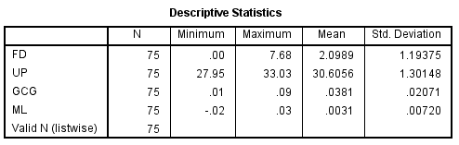
Tabel 2. Hasil Uji Asumsi Klasik ( Uji Normal Probability Plot )
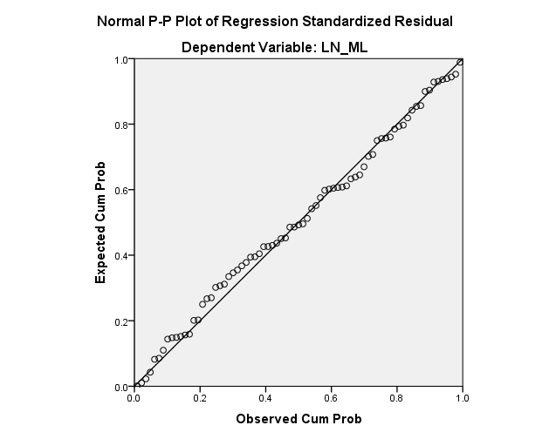

Tabel 3. Hasil Uji Asumsi Klasik ( Uji Normalitas - Kolmogorov-Smirnov (K-S)
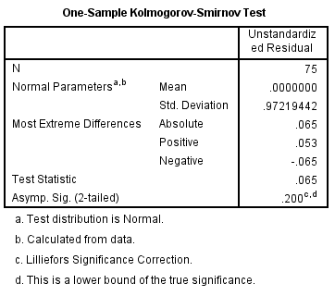

Tabel 4. Hasil Uji Asumsi Klasik ( Uji Multikolinearitas )
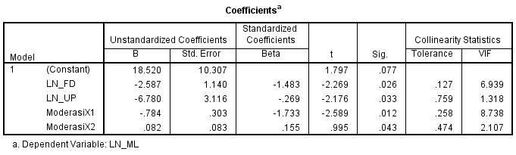
Tabel 5. Hasil Uji Asumsi Klasik ( Uji Heteroskedastisitas – Grafik scatter plot )
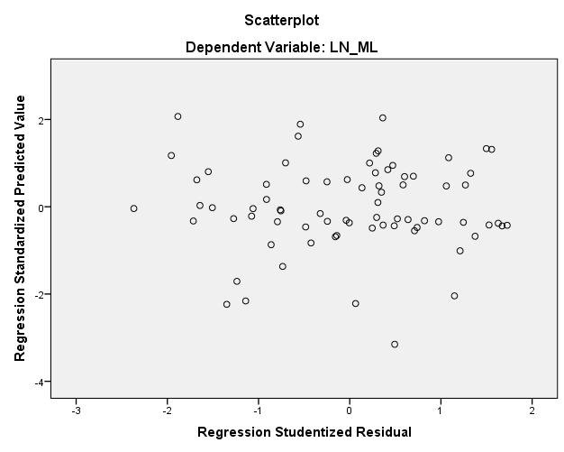

Tabel 6. Hasil Uji Asumsi Klasik ( Uji Heteroskedastisitas - Uji glejser )
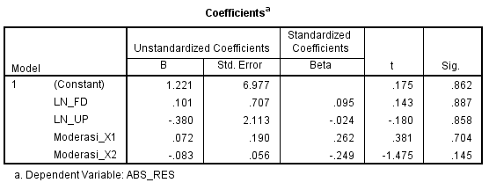

Tabel 7. Hasil Uji Asumsi Klasik ( Uji Autokorelasi – Durbin Watson )
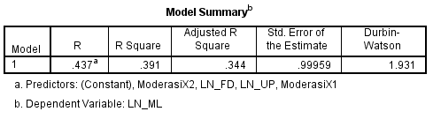
Tabel 8. Hasil Uji Analisis Regresi Linear
Tabel 9. Hasil Uji Hipotesis ( Uji F )
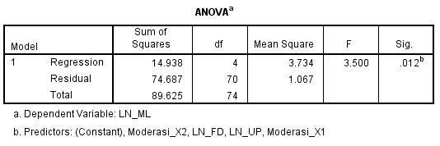
Tabel 10. Hasil Uji Hipotesis ( Uji t )
Tabel 11. Hasil Uji Hipotesis ( Uji Koefisien Determinasi )

Lampiran 6
Hasil Similarity Turnitin

